DANIŞMAN DEĞERLENDİRME ANKETİ

ANALİZ RAPORU

- Rapor Tarihi: 10.07.2025
- Toplam Katılımcı: 312 kişi
- Veri Toplama Tarihleri: 05/06/2025—13/06/2025
- Analiz Edilen Soru Sayısı: 8 adet

İÇİNDEKİLER
- YÖNETİCİ ÖZETİ
- GENEL BİLGİLER
- DEMOGRAFİK ANALİZ
- ANKET SORULARI DETAYI
- KORELASYON ANALİZİ
- DEMOGRAFİK FAKTÖRLERLE İLİŞKİ
- MEMNUNIYET KATEGORİ ANALİZİ
- PROBLEM ALANLARI
- AKADEMİK BİRİMLERE GÖRE MEMNUNİYET DÜZEYLERİ
- İSTATİSTİKSEL TESTLER
- ÖĞRENCI YORUMLARI
- SONUÇ VE ÖNERİLER

1. YÖNETİCİ ÖZETİ
Bu rapor, 312 öğrencinin katılımıyla gerçekleştirilen Danışman Değerlendirme Anketi'nin
kapsamlı istatistiksel analizini sunmaktadır.
TEMEL BULGULAR:
• Genel memnuniyet skoru: 78.3/100 (İyi seviye)
• En yüksek puan: Ders Seçimi Desteği (81.1/100)
• En düşük puan: Kişisel Gelişim (75.2/100)
• Katılımcıların %59'u çok yüksek memnuniyet (80-100 puan)
KRİTİK BULGULAR:
• %22.4 oranında düşük memnuniyet (60/100'ün altı)
• En problemli alan: Kişisel Gelişim veAkademik Takip
• GNO grupları arasında anlamlı fark bulunmuştur
• Ölçeğin güvenilirliği mükemmel düzeyde (α=0.974)
ÖNERİLER:
• Kişisel gelişim ve akademik takip alanlarında iyileştirme
• Düşük GNO'lu öğrenci gruplarına özel dikkat
• Danışman eğitim programlarının güçlendirilmesi

2. GENEL BİLGİLER
Özellik | Değer
Toplam Katılımcı Sayısı | 312 kişi
Anket Soru Sayısı | 8 adet (Likert 1-5)
Farklı Bölüm Sayısı | 189 adet
Farklı Danışman Sayısı | 188 adet
Veri Toplama Yöntemi | Online Anket
Analiz Yöntemi | Betimsel ve Çıkarımsal İstatistik
Güvenilirlik Katsayısı | α = 0.974 (Mükemmel)

2.1 Anket Sorularının Tanımları
Kod | Kısa Açıklama | Tam Soru Metni
q1 | İletişim | Danışmanım ile iletişim sorunu yaşamamaktayım
q2 | Problem Çözme | Danışmanım, eğitim hayatım ile ilgili sorunları dinler ve çözüm üretmeye çalışır
q3 | Ders Seçimi Desteği | Ders seçimi ve ders ekle-sil haftasında yaşadığım problemler danışmanım tarafından çözüme kavuşturulur
q4 | Kişisel Gelişim | Danışmanım kişisel gelişimime katkıda bulunur
q5 | Görüşme Saatleri | Danışmanım görüşme saatlerine uymaktadır
q6 | Gizlilik | Danışmanım kişisel bilgilerimi ve problemlerimi başkasıyla paylaşmaz
q7 | Mesleki Gelişim | Danışmanım mesleki gelişimim için gerekli gayreti göstermektedir
q8 | Akademik Takip | Danışmanım, akademik durumumu izlemekte ve gerekli yönlendirmeleri yapmaktadır

3. DEMOGRAFİK ANALİZ

3.1 Sınıf Dağılımı
Katılımcıların sınıf dağılımı oldukça dengeli bir yapı göstermektedir:
• 1. Sınıf: 96 kişi (%30.8) - En yüksek katılım
• 2. Sınıf: 106 kişi (%34.0) - En yüksek katılım
• 3. Sınıf: 36 kişi (%11.5)
• 4. Sınıf: 50 kişi (%16.0)
• 5. Sınıf: 11 kişi (%3.5)
• 6. Sınıf: 13 kişi (%4.2)
İlk iki sınıftan toplam %64.8 oranında katılım gerçekleşmiştir.

3.2 GNO Dağılımı
Katılımcıların akademik başarı dağılımı:
• GNO 0.00-1.99: 80 kişi (%25.6)
• GNO 2.00-2.49: 100 kişi (%32.1) - En yüksek grup
• GNO 2.50-2.99: 109 kişi (%34.9) - En yüksek grup
• GNO 3.00-4.00: 23 kişi (%7.4)
Katılımcıların %67'si orta düzey (2.00-2.99) GNO aralığındadır.

3.3 En Çok Katılımcı Olan Bölümler
Hemşirelik bölümü 17 kişi ile en yüksek katılıma sahiptir.
Bunu Endüstri Mühendisliği, Maliye ve Sınıf Öğretmenliği (7'şer kişi) takip etmektedir.
189 farklı bölümden katılım olması, anketin geneli temsil etme gücünü artırmaktadır.

Şekil 3.1: Demografik Dağılımlar
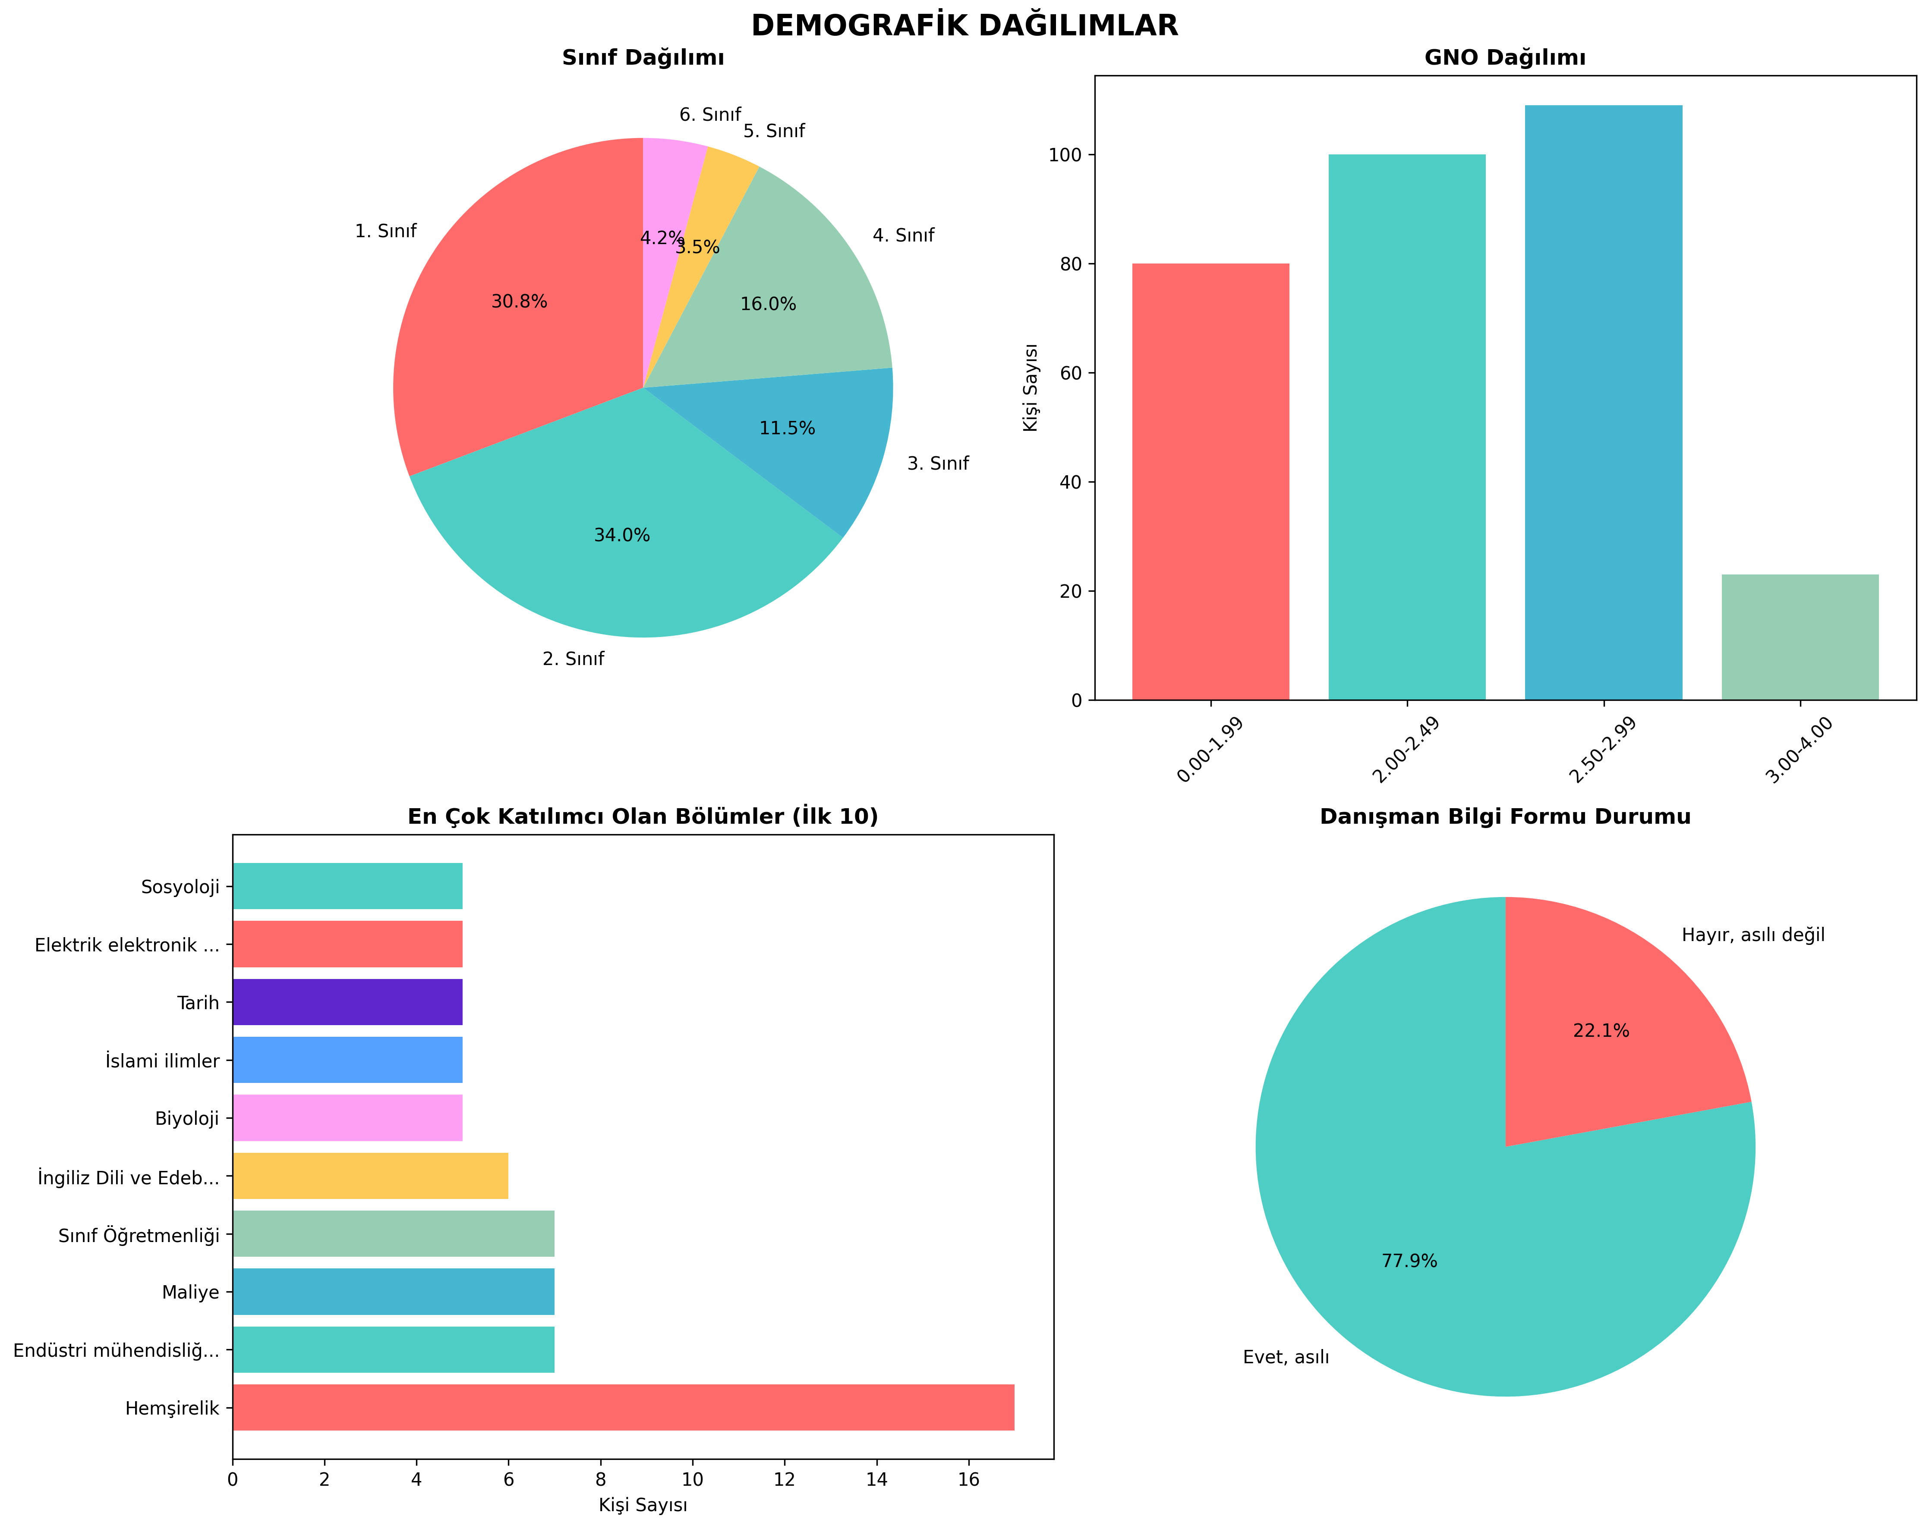

4. ANKET SORULARI DETAY ANALİZİ

4.1 Soru Bazlı İstatistikler
Soru | Ortalama (5/5) | Ortalama (100/100) | Std.Sapma | Medyan | %5 Puan | %4-5 Puan | Durum
q1-İletişim | 3.95 | 79.1 | 1.54 | 5.0 | %58.7 | %74.0 | ✅ İyi
q2-Problem Çözme | 3.93 | 78.6 | 1.55 | 5.0 | %57.4 | %73.4 | ✅ İyi
q3-Ders Seçimi | 4.05 | 81.1 | 1.53 | 5.0 | %61.9 | %78.5 | 🏆 En Yüksek
q4-Kişisel Gelişim | 3.76 | 75.2 | 1.60 | 5.0 | %51.3 | %68.6 | ⚠️ En Düşük
q5-Görüşme Saatleri | 3.96 | 79.1 | 1.55 | 5.0 | %55.1 | %76.6 | ✅ İyi
q6-Gizlilik | 4.01 | 80.1 | 1.64 | 5.0 | %60.3 | %80.1 | ✅ İyi
q7-Mesleki Gelişim | 3.87 | 77.4 | 1.55 | 5.0 | %53.2 | %72.1 | ✅ İyi
q8-Akademik Takip | 3.79 | 75.8 | 1.59 | 5.0 | %53.8 | %68.6 | ⚠️ Düşük

TEMEL BULGULAR:
• En yüksek puan: q3 (Ders Seçimi Desteği) - 81.1/100
• En düşük puan: q4 (Kişisel Gelişim) - 75.2/100
• Tüm sorularda medyan değeri 5.0 (maksimum)
• Genel ortalama: 78.3/100
DETAYLANDIRMA:
• Öğrenciler danışmanlarından en çok ders seçimi konusunda memnun
• Kişisel gelişim ve akademik takip alanlarında göreli eksiklik
• 4-5 puan verme oranları %68.6-%80.1 arasında değişmekte

Şekil 4.1: Anket Sorularının Ortalama Puanları
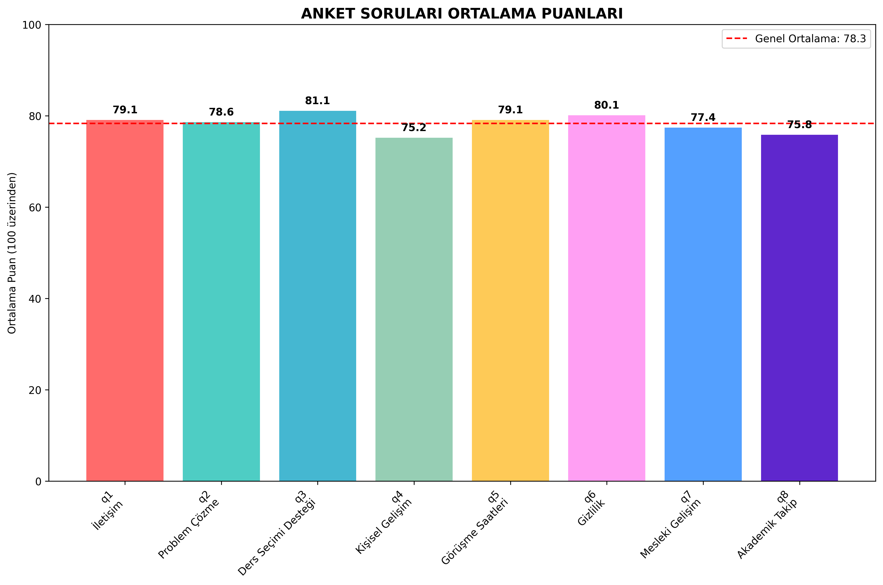
Şekil 4.2: Likert Ölçeği Dağılımları
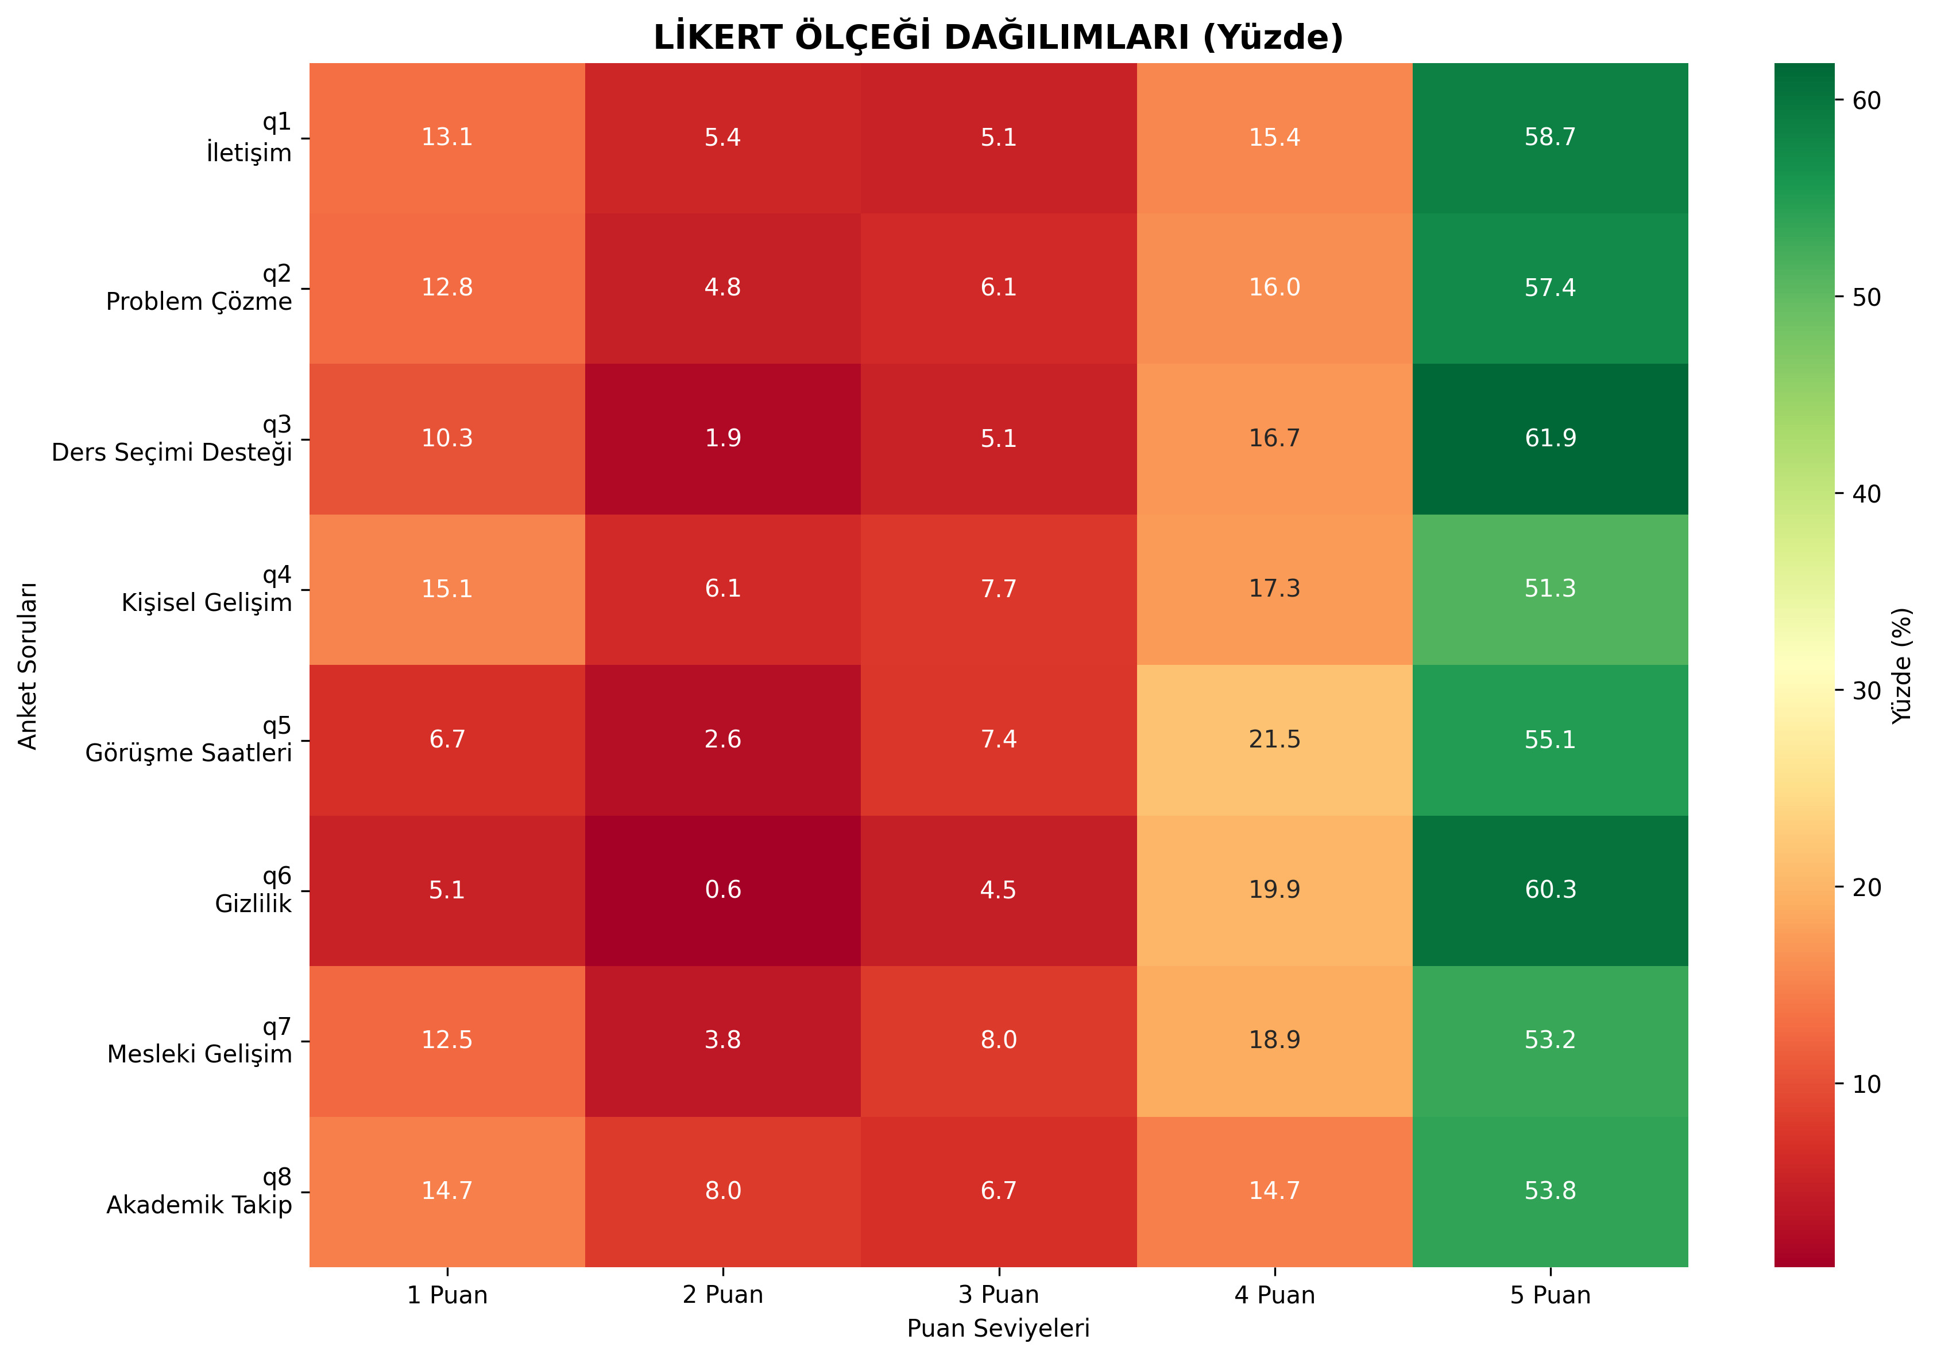

5. KORELASYON ANALİZİ
Sorular arası korelasyon analizi, danışman değerlendirmesinin tutarlılığını gösterir:
EN YÜKSEK KORELASYONLAR:
1. q4-q8 (Kişisel Gelişim - Akademik Takip): r = 0.931
2. q7-q8 (Mesleki Gelişim - Akademik Takip): r = 0.928
3. q2-q8 (Problem Çözme - Akademik Takip): r = 0.923
4. q4-q7 (Kişisel Gelişim - Mesleki Gelişim): r = 0.907
5. q2-q7 (Problem Çözme - Mesleki Gelişim): r = 0.904
ANALİZ:
• Tüm korelasyonlar pozitif ve yüksek (r > 0.7)
• "Akademik Takip" diğer tüm boyutlarla güçlü ilişkide
• Öğrenciler danışmanlarını bütüncül olarak değerlendirme eğiliminde
• Ölçeğin iç tutarlılığı çok yüksek

Şekil 5.1: Sorular Arası Korelasyon Matrisi
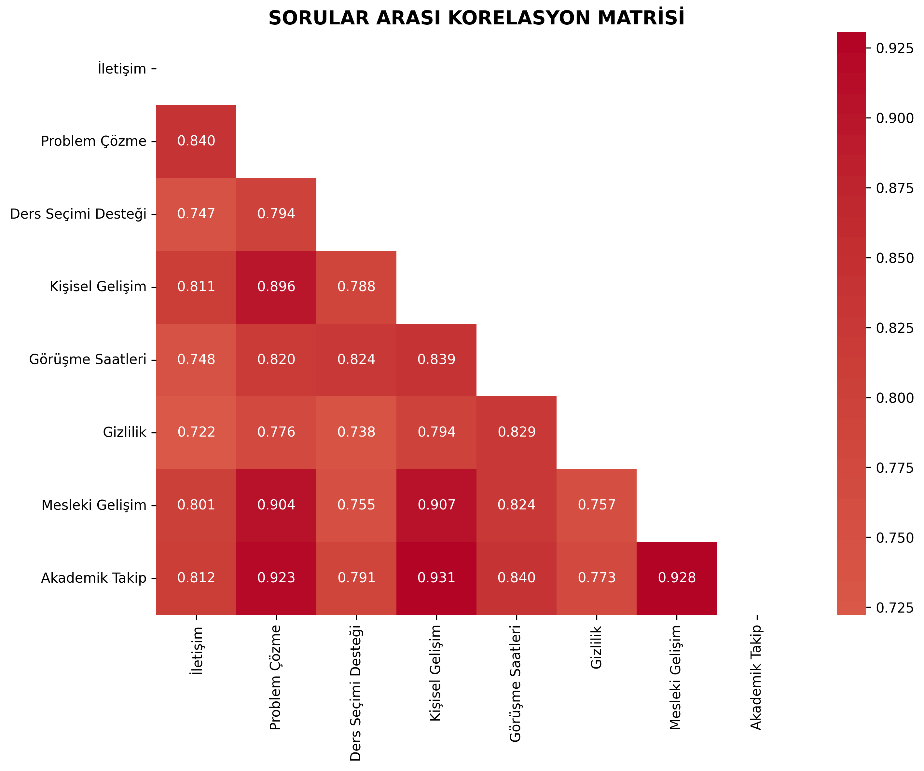

6. DEMOGRAFİK FAKTÖRLERLE MEMNUNIYET İLİŞKİSİ

6.1 Sınıf Bazlı Memnuniyet
Sınıf seviyesine göre memnuniyet analizi:
• 5. Sınıf: 85.7/100 (En yüksek - 11 kişi)
• 2. Sınıf: 80.7/100 (106 kişi)
• 4. Sınıf: 80.1/100 (50 kişi)
• 1. Sınıf: 77.6/100 (96 kişi)
• 6. Sınıf: 74.4/100 (13 kişi)
• 3. Sınıf: 69.5/100 (En düşük - 36 kişi)
İstatistiksel Test: Kruskal-Wallis H = 7.289, p = 0.200
Sınıflar arasında istatistiksel olarak anlamlı fark YOKTUR.

6.2 GNO Bazlı Memnuniyet
GNO seviyesine göre memnuniyet analizi (ters orantılı ilişki):
• GNO 0.00-1.99: 91.8/100 (En yüksek - 80 kişi)
• GNO 2.00-2.49: 78.4/100 (100 kişi)
• GNO 2.50-2.99: 71.2/100 (109 kişi)
• GNO 3.00-4.00: 64.5/100 (En düşük - 23 kişi)
İstatistiksel Test: Kruskal-Wallis H = 27.924, p < 0.0001
GNO grupları arasında istatistiksel olarak anlamlı fark VARDIR.
ÖNEMLİ BULGU: Düşük GNO'lu öğrenciler danışmanlarından daha memnun!
Bu durum, akademik desteğe daha çok ihtiyaç duyan öğrencilerin danışman ilgisini daha fazla hissetmesi ile açıklanabilir.

Şekil 6.1: Demografik Faktörlere Göre Memnuniyet
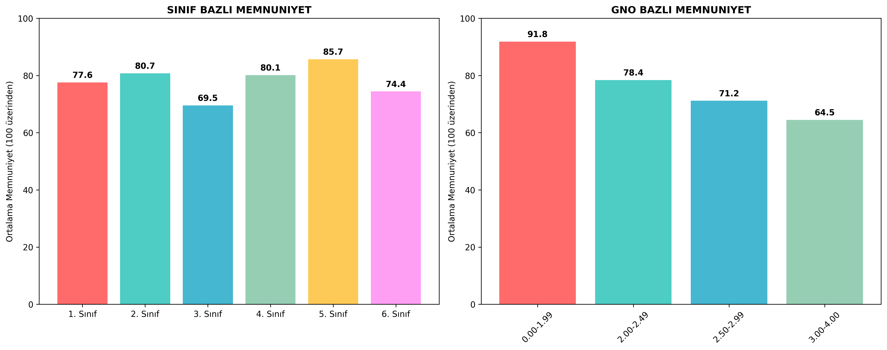

7. MEMNUNİYET KATEGORİ ANALİZİ
Genel memnuniyet skoru (78.3/100) üzerinden kategori dağılımı:
MEMNUNIYET KATEGORİLERİ:
• Çok Yüksek (80-100): 184 kişi (%59.0) - Çoğunluk memnun
• Yüksek (60-80): 53 kişi (%17.0)
• Düşük (0-40): 53 kişi (%17.0) - Risk grubu
• Orta (40-60): 19 kişi (%6.1)
📈 DEĞERLENDİRME:
• Katılımcıların %76'sı yüksek/çok yüksek memnuniyet
• %23.1 oranında düşük/orta memnuniyet (iyileştirme alanı)
• Memnuniyet dağılımı sağa çarpık (pozitif)
• Genel durum: İYİ, ancak iyileştirme potansiyeli var
Şekil 7.1: Memnuniyet Kategori Dağılımları
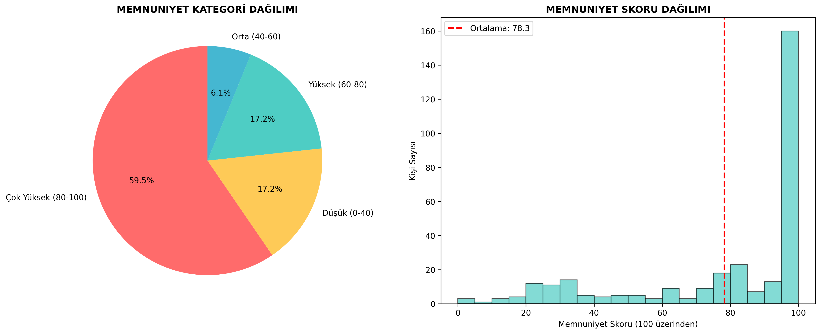
Şekil 7.2: Box Plot - İstatistiksel Dağılım
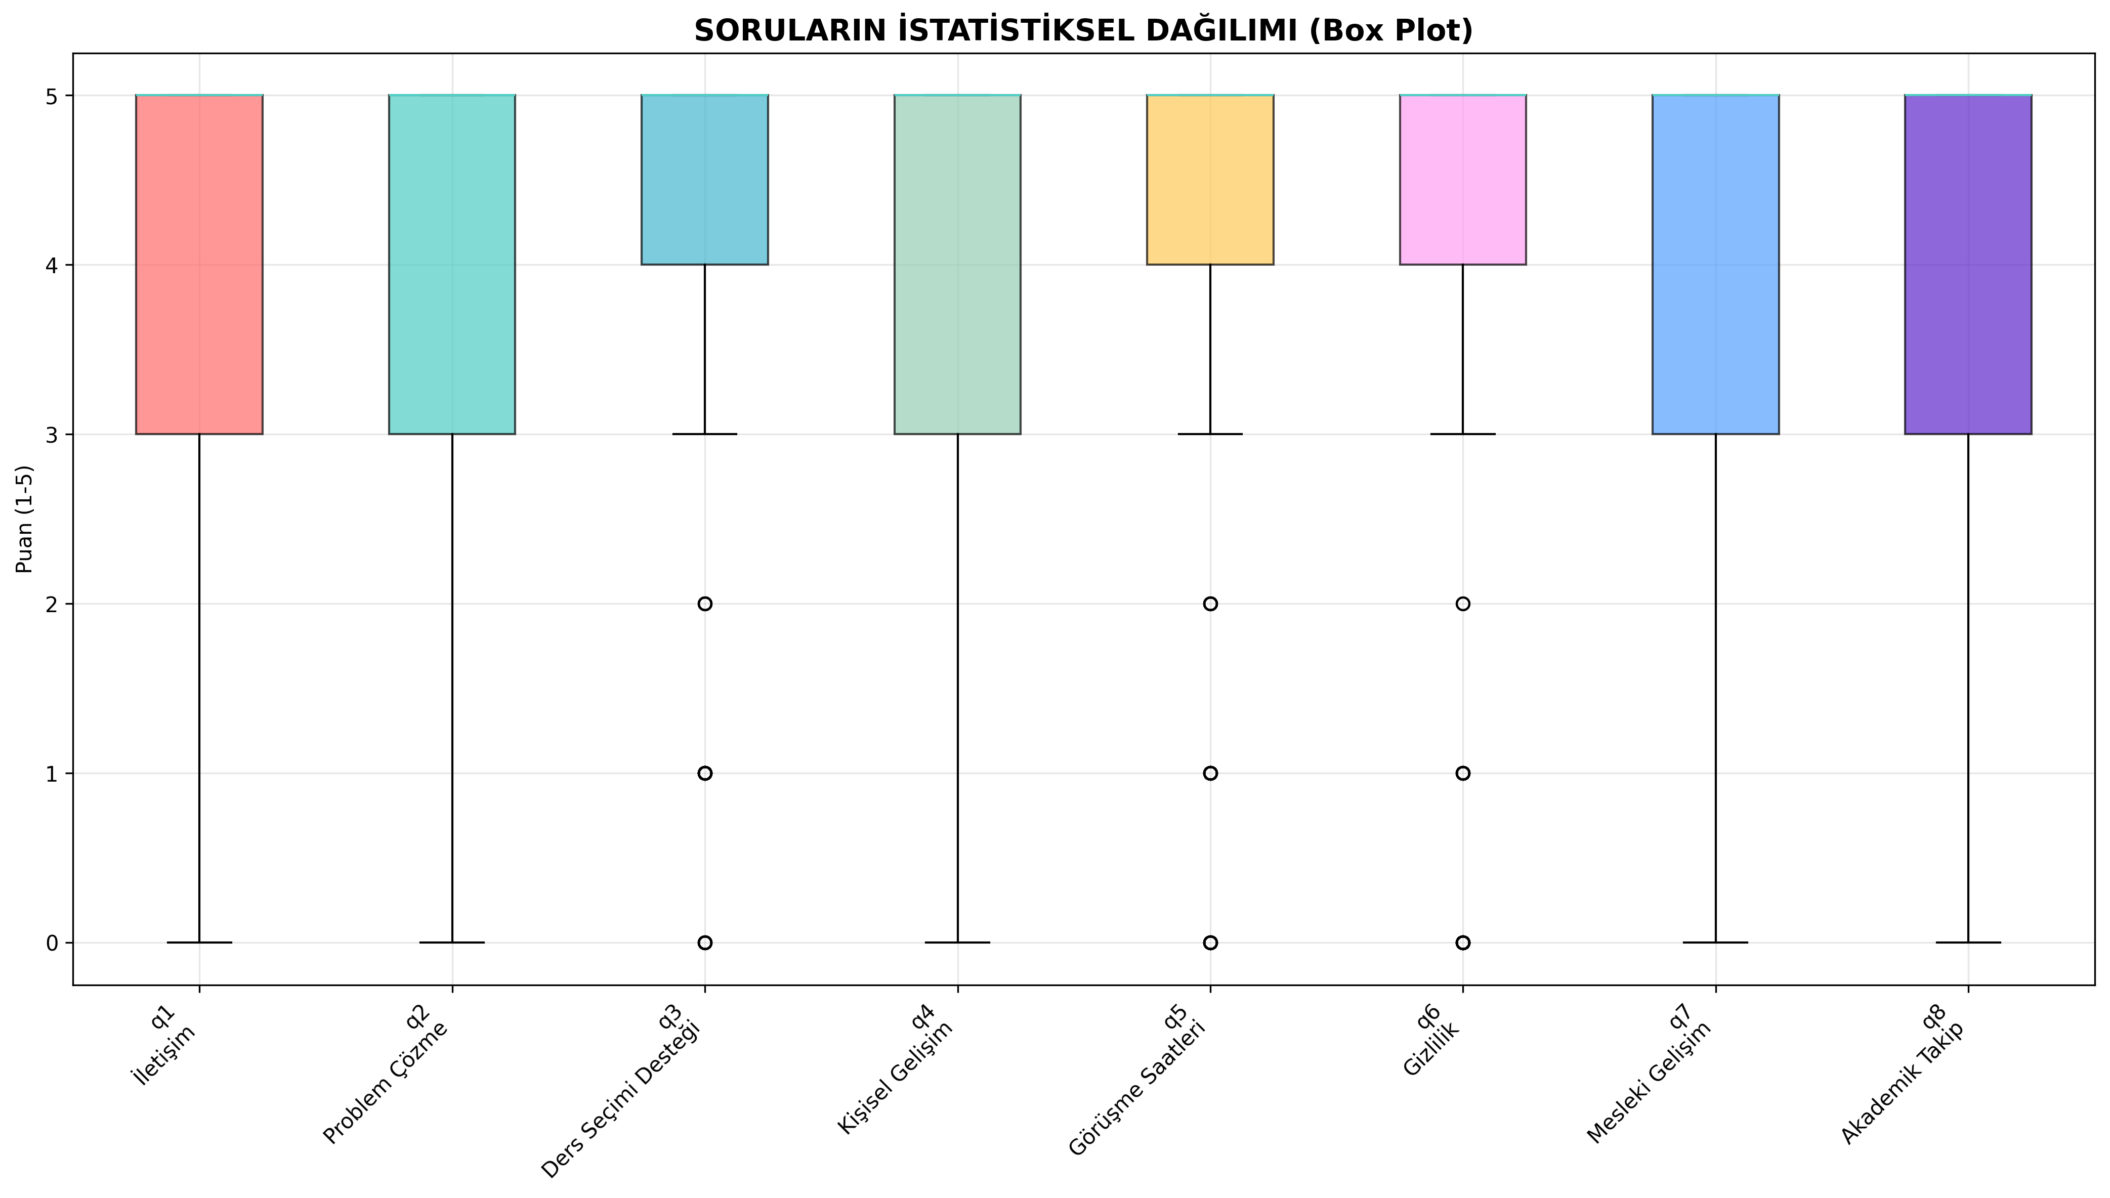

8. PROBLEM ALANLARI ANALİZİ
Düşük puan (1-2) alan katılımcı oranlarına göre problem alanları:
KRİTİK PROBLEM ALANLARI (%20 üzeri):
• q8 (Akademik Takip): %22.8 - EN PROBLEMLİ ALAN
• q4 (Kişisel Gelişim): %21.2 - İKİNCİ PROBLEMLİ ALAN
DİKKAT GEREKTİREN ALANLAR (%15-20):
• q1 (İletişim): %18.6
• q2 (Problem Çözme): %17.6
• q7 (Mesleki Gelişim): %16.3
BAŞARILI ALANLAR (%15 altı):
• q3 (Ders Seçimi Desteği): %12.2 - EN BAŞARILI
• q5 (Görüşme Saatleri): %9.3
• q6 (Gizlilik): %5.8
ÖNCELİK ÖNERİLERİ:
1. Akademik takip sisteminin güçlendirilmesi
2. Kişisel gelişim danışmanlığı eğitimleri
3. İletişim becerilerinin geliştirilmesi

Şekil 8.1: Problem Alanları Analizi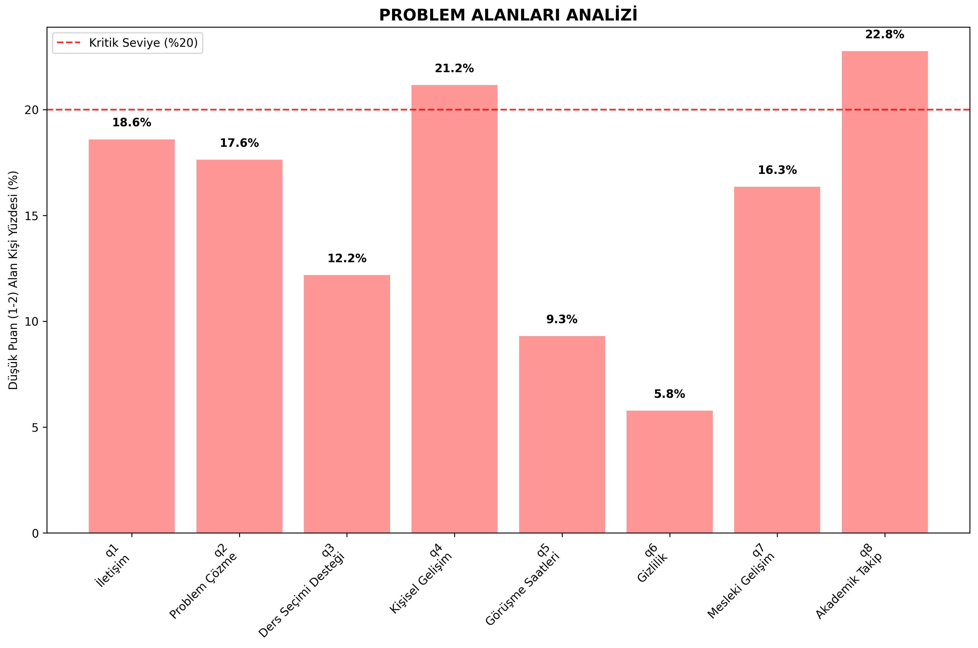
Şekil 8.2: Danışman Performans Radarı
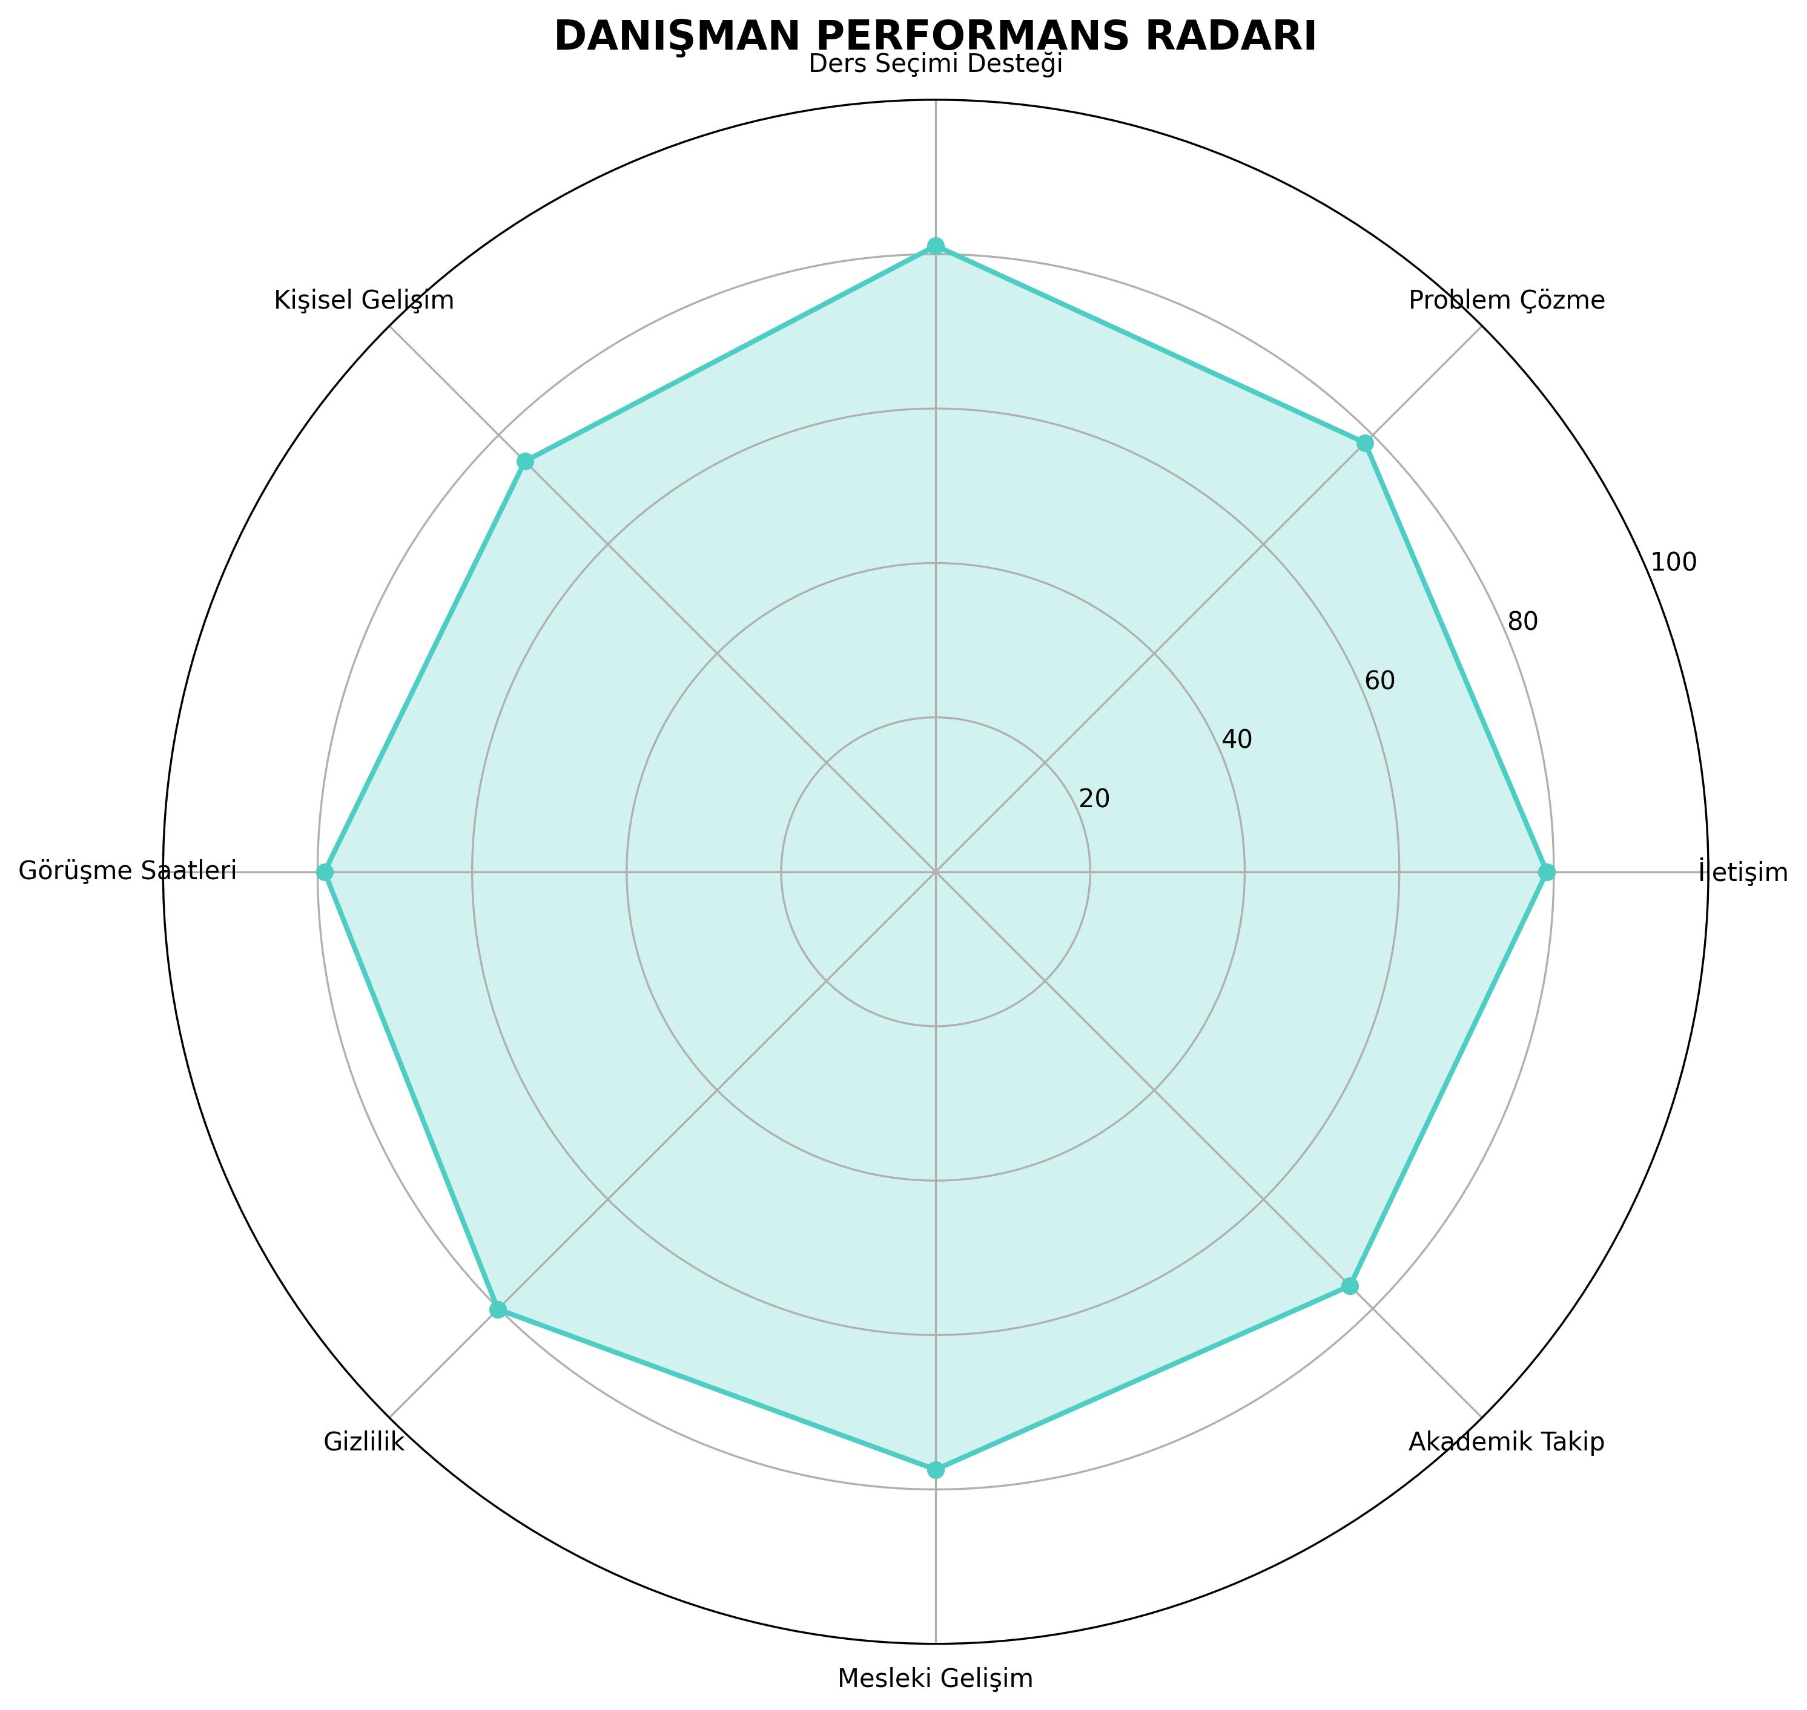

9. AKADEMİK BİRİMLERE GÖRE MEMNUNİYET DÜZEYLERİ
9.1. Birim Bazlı Memnuniyet Tablosu
Birim | Katılımcı Sayısı | Ortalama | Std Sapma | Min | Max
Yabancı Diller Yüksekokulu | 2 | 100.0 | 0.0 | 100.0 | 100.0
Turizm Fakültesi | 2 | 100.0 | 0.0 | 100.0 | 100.0
Diğer (lütfen belirtin) | 1 | 100.0 | 0.0 | 100.0 | 100.0
Spor Bilimleri Fakültesi | 6 | 99.2 | 2.0 | 95.0 | 100.0
Fen Bilimleri Enstitüsü | 20 | 93.5 | 16.4 | 45.0 | 100.0
Sosyal Bilimler Enstitüsü | 39 | 92.3 | 17.4 | 27.5 | 100.0
Sosyal Bilimler MYO | 9 | 89.2 | 18.4 | 45.0 | 100.0
Sağlık Hizmetleri MYO | 11 | 86.0 | 25.0 | 17.5 | 100.0
İletişim Fakültesi | 8 | 85.0 | 20.2 | 47.5 | 100.0
Güzelyurt MYO | 3 | 85.0 | 13.0 | 77.5 | 100.0
Ortaköy MYO | 3 | 85.0 | 13.2 | 75.0 | 100.0
Fen Edebiyat Fakültesi | 35 | 81.0 | 25.8 | 22.5 | 100.0
Sağlık Bilimleri Enstitüsü | 11 | 79.1 | 26.3 | 25.0 | 100.0
Tıp Fakültesi | 3 | 76.7 | 20.8 | 60.0 | 100.0
Veteriner Fakültesi | 5 | 76.5 | 32.3 | 30.0 | 100.0
Eğitim Fakültesi | 51 | 74.4 | 27.3 | 12.5 | 100.0
İktisadi ve İdari Bilimler Fakültesi | 31 | 70.5 | 35.3 | 0.0 | 100.0
Sağlık Bilimleri Fakültesi | 19 | 67.6 | 32.1 | 11.4 | 100.0
Teknik Bilimler MYO | 10 | 64.2 | 40.4 | 15.0 | 100.0
İslami İlimler Fakültesi | 10 | 63.5 | 37.9 | 12.5 | 100.0
Mühendislik Fakültesi | 32 | 62.7 | 33.9 | 0.0 | 100.0
Mimarlık ve Tasarım Fakültesi | 1 | 52.5 | 0.0 | 52.5 | 52.5
Katılımcı sayısı 5'ten az olan birimler hakkında bir değerlendirme yapmaktan kaçınılmalıdır.

9.2. Birim Bazlı İstatistiksel Dağılımlar

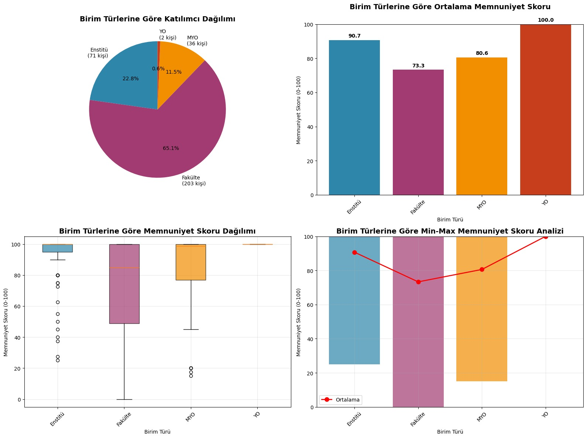

9.2. Birim Bazlı Sıralamalar

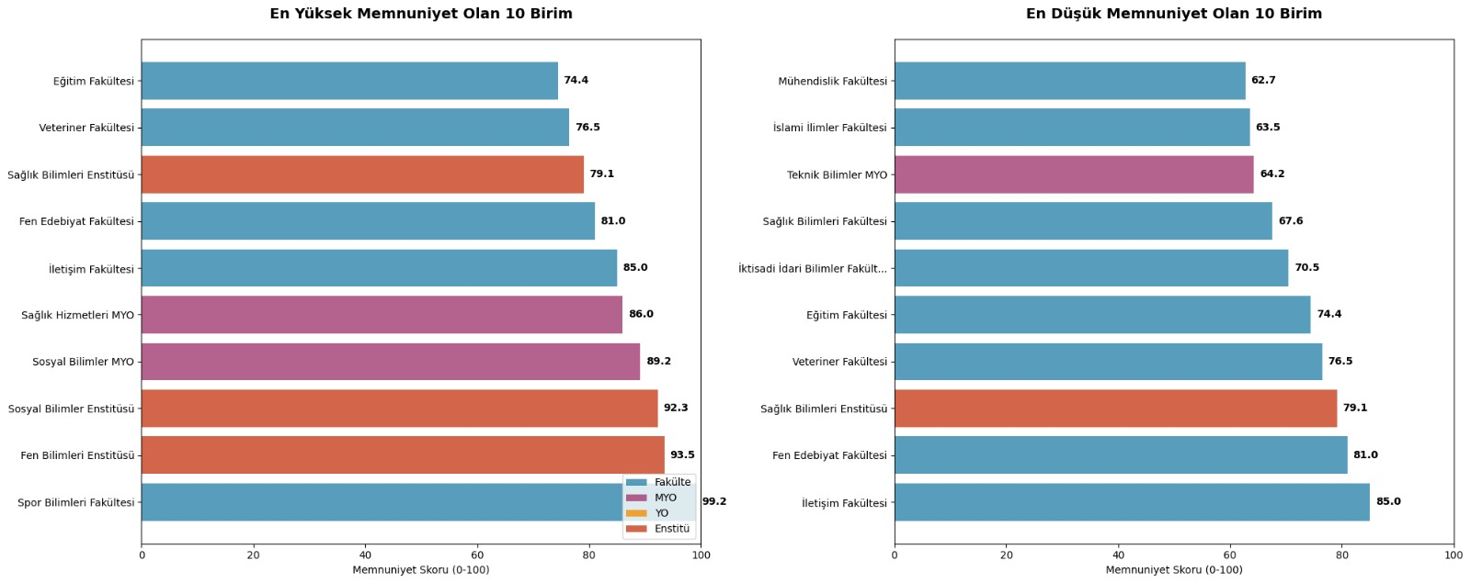
Katılımcı sayısı 5'ten az olan birimler bu sıralamaya dahil edilmemişlerdir.

10. İSTATİSTİKSEL TESTLER VE GÜVENİLİRLİK
1. NORMALLIK TESTLERİ (Shapiro-Wilk):
Tüm sorular için p < 0.0001 → Veriler normal dağılmamaktadır.
Bu nedenle parametrik olmayan testler kullanılmıştır.
2. GRUP KARŞILAŞTIRMA TESTLERİ (Kruskal-Wallis):
• Sınıflar arası: H = 7.289, p = 0.200 → Anlamlı fark YOK
• GNO grupları arası: H = 27.924, p < 0.0001 → Anlamlı fark VAR
3. GÜVENİLİRLİK ANALİZİ:
• Cronbach's Alpha = 0.974
• Değerlendirme: MÜKEMMEL güvenilirlik (α > 0.9)
• Ölçek tutarlılığı çok yüksek
4. ÖRNEKLEM YETERLİLİĞİ:
• n = 312 → Yeterli örneklem büyüklüğü
• 189 farklı bölüm → İyi temsil gücü
• 188 farklı danışman → Kapsamlı değerlendirme
SONUÇ: Analiz sonuçları istatistiksel olarak güvenilir ve geçerlidir.
11. ÖĞRENCI YORUMLARI ANALİZİ
Şekil 10.1: Öğrenci Yorumları - Kelime Bulutu
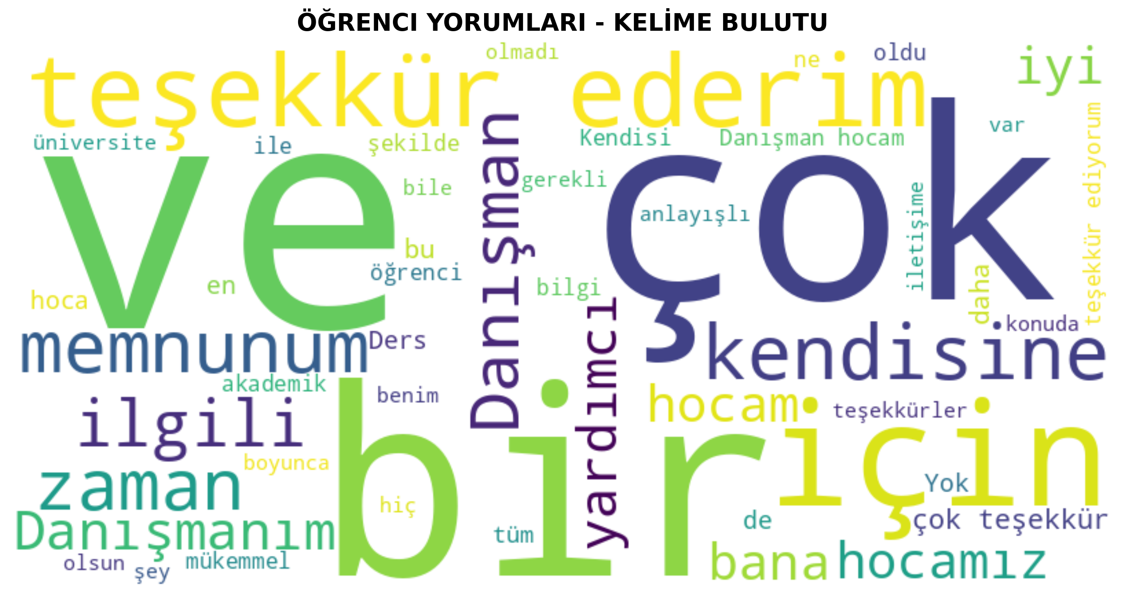

11.1 Örnek Pozitif Yorumlar
• "Teşekkürler canımız hocamız"
• "Bilgi ve tecrübesiyle, yüksek lisans sürecim de sağlamış olduğu rehberlik ve desteği için teşekkür ederim"
• "Danışman hocamdan çok memnunum"
• "Danışmanım her sorunu hızlı ve etkili şekilde çözüme ulaştırdı"
• "Hocamızın ilk günden bu yana göstermiş olduğu samimi yaklaşımı ve çözümcü tavrı için kendisine teşekkür ederim"

11.2 Örnek Olumsuz Yorumlar
• "İlgi ve alaka sıfır"
• "Danışmanımı değiştirmek istiyorum"
• "Akademik süreç, öğrenci ve öğretmen arasındaki iletişim kesinlikle takip edilmesi gerektiğini istirham ediyorum"

11.3 Yorumlardan Çıkan Temalar
POZİTİF TEMALAR:
• Teşekkür ifadeleri
• Hızlı çözüm odaklılık
• Samimi yaklaşım
• Rehberlik ve destek
• Memnuniyet beyanları
OLUMSUZ TEMALAR:
• İlgisizlik şikayetleri
• Danışman değişikliği talepleri
• İletişim problemleri
• Süreç takibi eksiklikleri
12. SONUÇ VE ÖNERİLER

12.1 Genel Değerlendirme
📋 GENEL DURUM:
• Ortalama memnuniyet: 78.3/100 (İyi seviye)
• Katılımcıların %59'u çok yüksek memnuniyet
• %22.4 oranında iyileştirme ihtiyacı
• Ölçek güvenilirliği mükemmel seviye
GÜÇLÜ YÖNLER:
• Ders seçimi desteği (81.1/100)
• Gizlilik konusunda güven (80.1/100)
• Görüşme saatlerine uyum (79.1/100)
• Yüksek iç tutarlılık
GELİŞTİRİLMESİ GEREKEN ALANLAR:
• Akademik takip ve yönlendirme
• Kişisel gelişim desteği
• İletişim becerilerinin güçlendirilmesi
• Düşük GNO'lu öğrencilere fark yaratma

12.2 Stratejik Öneriler
Öncelik | Alan | Önerilen Aksiyon | Hedef Grup
Yüksek | Akademik Takip | Periyodik takip sistemi kurulması, akademik gelişim planları | Tüm danışmanlar
Yüksek | Kişisel Gelişim | Danışman eğitim programları, mentörlük sistemi | Yeni danışmanlar
Orta | İletişim | İletişim becerileri workshops, dijital platform kullanımı | Deneyimli danışmanlar
Orta | GNO Farkındalığı | Başarılı öğrencilere özel danışmanlık modeli | Yüksek GNO danışmanları
Düşük | Sistem İyileştirme | Online danışmanlık platformu, randevu sistemi | Tüm sistem

12.3 İzleme ve Değerlendirme
ÖNERİLEN İZLEME METRİKLERI:
• Altı aylık periyodik anket tekrarları
• Problem alanlarında (q4, q8) hedef: %85+ memnuniyet
• GNO grupları arası fark azaltma

